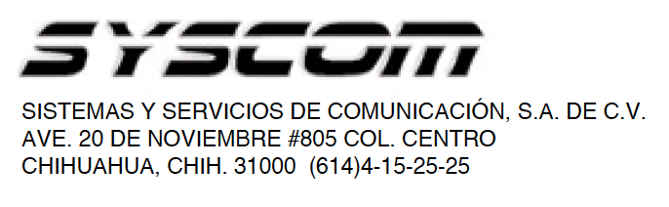

Lea el manual de instrucciones

Nombre de producto: Conector Mecánico SC-SC simplex
Marca: LINKEDPRO
Modelo: EFUNIONSC

Indicaciones de conexión para su adecuado funcionamiento en términos técnicos (guía rápida)

1. Quitar las protecciones de la férula de los conectores y del acoplador.
2. Colocar las tuercas, los empaques y las protecciones sobre el cable de fibra.
3. Realizar la conexión de los conectores al acoplador.
4. Ensamblar las protecciones al acoplador a presión.
5. Colocar los empaques dentro de las protecciones y enroscar las tuercas.
Para más información del producto, favor de visitar nuestra página web WWW.SYSCOM.MX y realice una búsqueda del modelo indicado al inicio e ingrese a la sección “DESCARGAS” en la página del producto.

Todos nuestros productos cuentan con una garantía mínima de un año, puede obtener una copia de nuestra póliza en WWW.SYSCOM.MX

Para más información o dudas, llámenos al (614) 415-2525.

